爬虫笔记

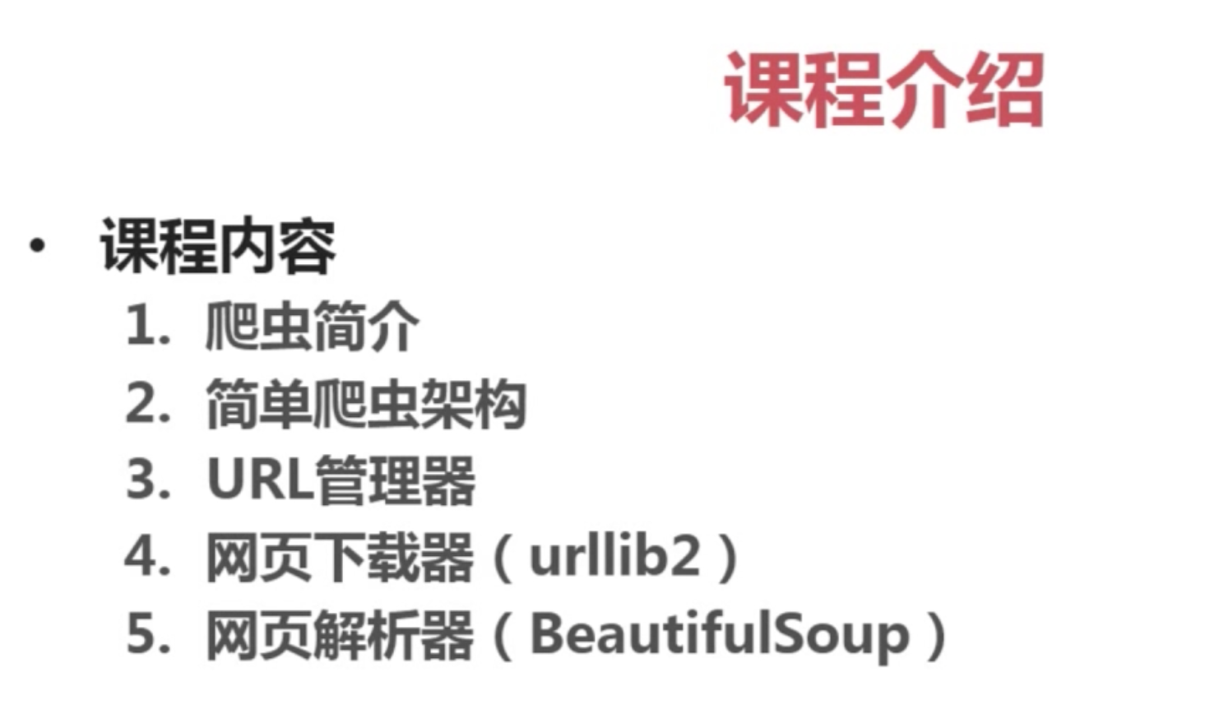

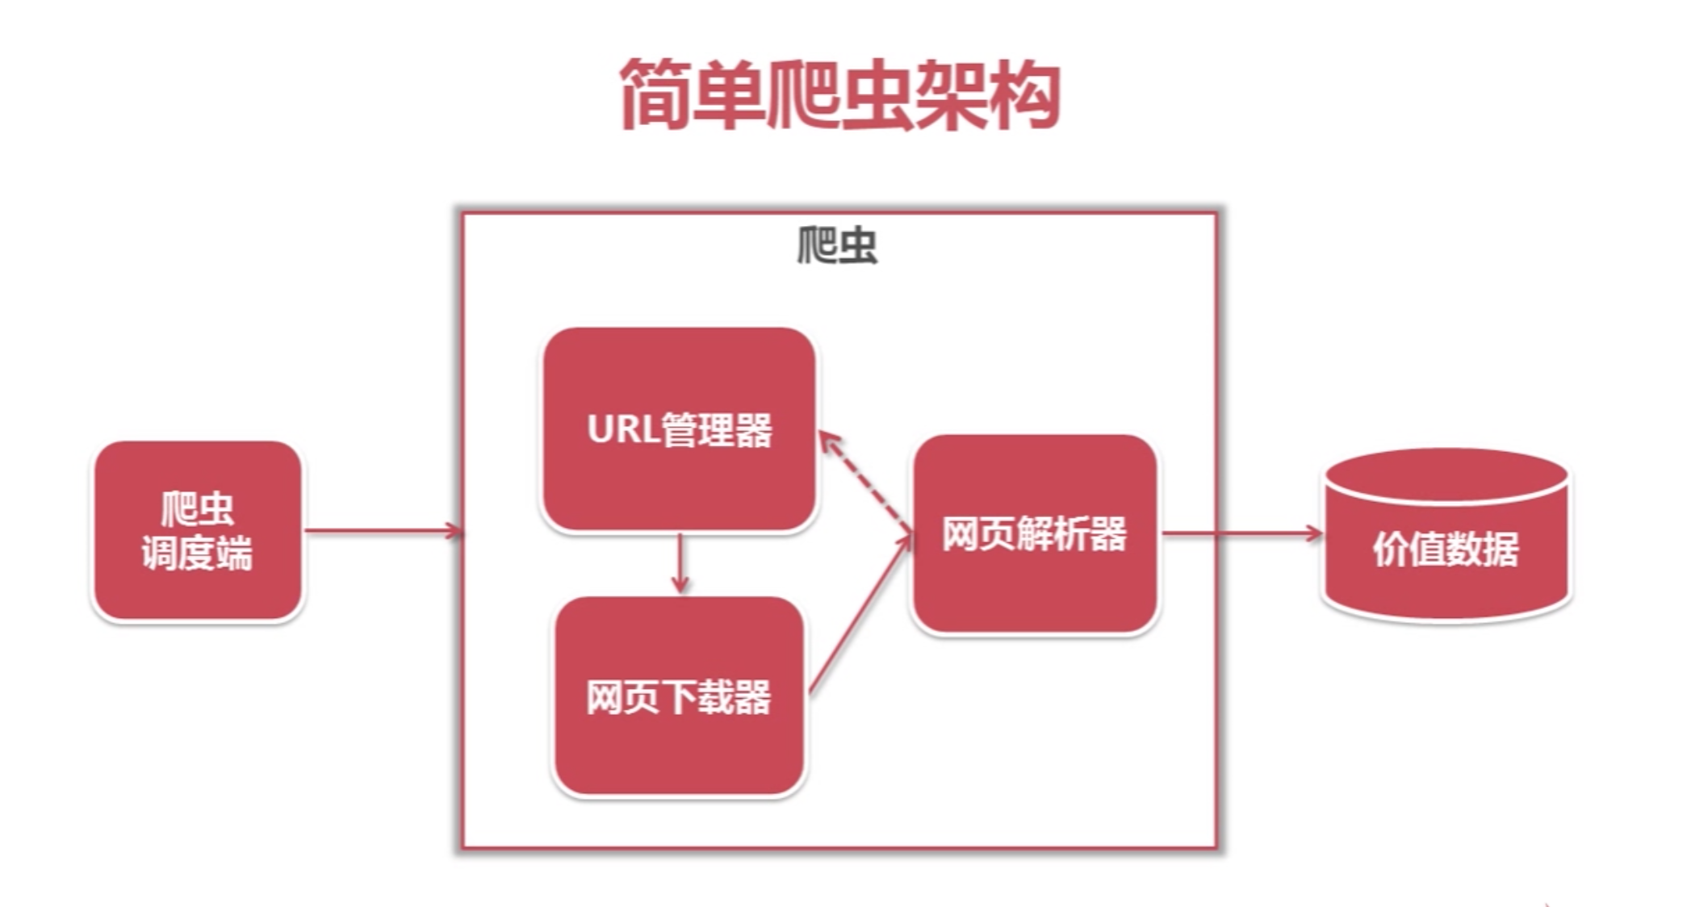

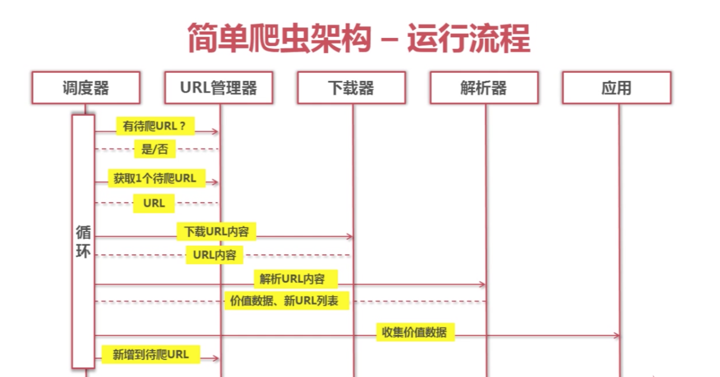

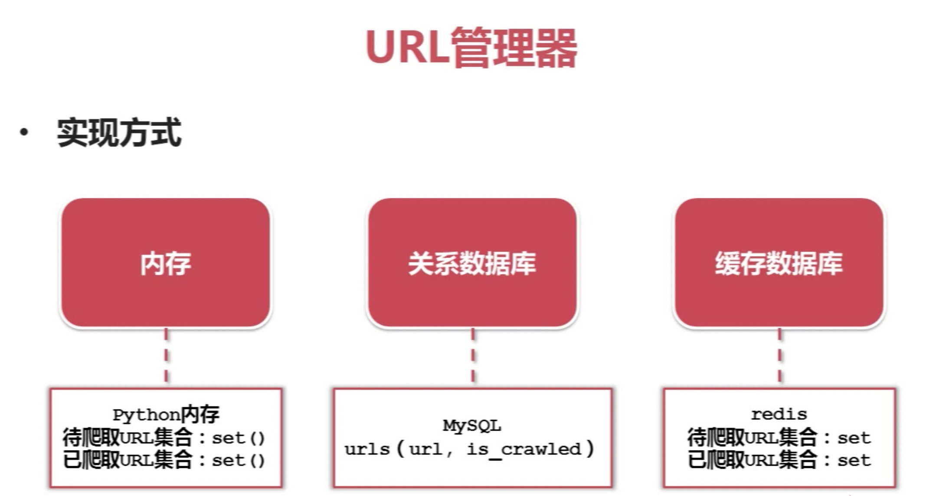

网页下载器：将网络上的URL地址下载到本地的html文件

urllib2 : python官方的下载器

1. urlopen方法 实现网页下载 response.getCode方法
2. 增强处理，增加header和data

requests：第三方插件